【KATEKYO学院】小学生・宿題サポートコース

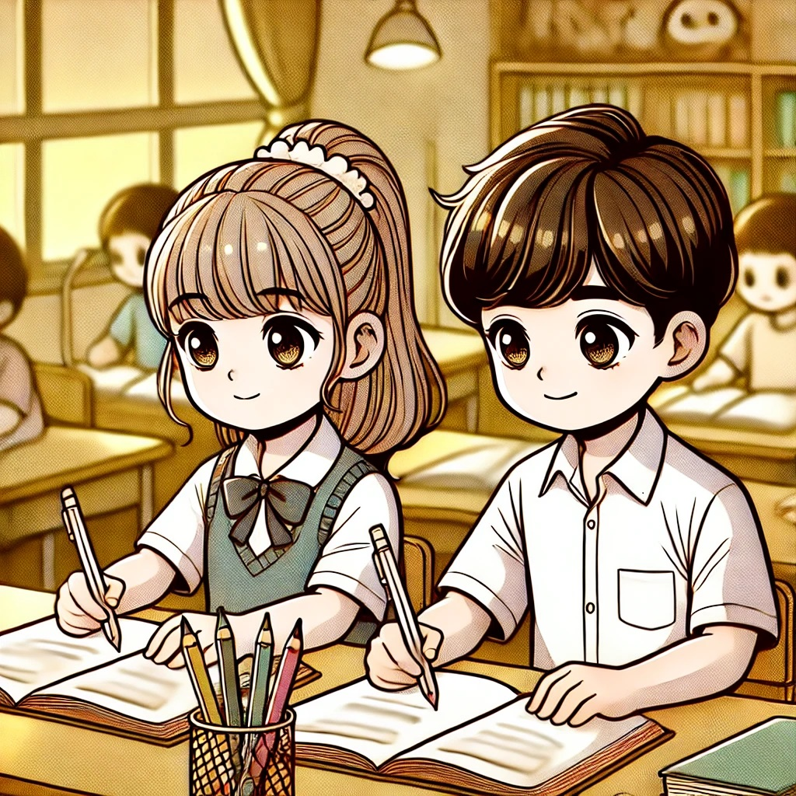

私たちKATEKYO学院 鯖江中央校では、小学生のお子さまに勉強の大切さ、そして楽しさを伝えたいと考え、宿題サポートのコースを作りました。

◆対象： 新・小学生4年生、5年生、6年生

◆場所： KATEKYO学院　鯖江中央校（鯖江市丸山町1-1-8)

◆時間： 月曜日～金曜日　16時～18時（夏休み、年末年始など除く）

教室は時間中であればいつ来ていつ帰ってもOKです。また週1日だけでもいいし、毎日来てもＯＫです。学習のペースは人それぞれです。最初は週1日、1時間だけでも大丈夫です。慣れてきたら少しずついる時間を長くしたり、来る日を増やしていきましょう。

◆料金： 4,400円／月額（何回来ても同じ金額）＋教材費実費

※初月のみ入会金22000円がかかります。すでに入会済の方およびその兄弟姉妹様はかかりません。

※3/31までの、体験（入会パック）をご利用いただくとお得にスタートできます。

◆内容： 宿題のサポート・塾用ワークを進める（当番の先生が1名います）

日々の宿題をしっかりこなし、そこにほんの少しだけプラスαの勉強をしていきましょう。その積み重ねが、「**言われなくても勉強する子**」の第一歩です。

お気軽にお問い合わせください！！

KATEKYO学院　鯖江中央校

TEL: 0778-53-1551